9.1 迭代函数系统 2020年6月28日10点01分

许多分形由在某种程度上与整体相似的部分组成.例如,中间三分Cantor集是其自身的两个相似副本的并集，而von Koch曲线由四个相似副本组成.这些自相似不仅是分形的性质：它们实际上可以用来定义它们.迭代函数系统以统一的方式执行此操作,而且,通常会导致找到分形维数的简单方法.

令 $D$ 是 $R^{n}$ 的封闭子集,通常 $D$ 本身是 $R^{n}$.如果存在一个 $r$ ($0<r<1$)使得 $\left|S\left(x\right)-S\left(y\right)\right|≤r\left|x-y\right|$ 对所有 $x,y∈D$ 成立,则映射 $S:D→D$ 称为D的收缩[contraction].显然,任何收缩都是连续的.如果等号成立,即 $\left|S\left(x\right)-S\left(y\right)\right|=r\left|x-y\right|$,则S将集合变换为几何相似的集合,因此S为收缩相似度[contraction similarity].

有限收缩族 $\left\{S_{1},S_{2},…,S_{m}\right\},m≥2$,称为迭代函数系统或IFS.我们将D的非空紧凑子集F称为IFS的吸引子[attractor](或不变集),如果

也就是说,如果它由 $S_{i}$ 下的图像组成.IFS的基本属性是(基本上)确定唯一的吸引子,通常是分形的.举一个简单的例子,将F设为中间三分Cantor集.令 $S_{1},S_{2}:R→R$ 由下列给出

$$S_{1}\left(x\right)=\frac{1}{3}x; S_{2}\left(x\right)=\frac{1}{3}x+\frac{2}{3}. \left(9.1\right)$$

那么 $S_{1}\left(F\right)$ 和 $S_{2}\left(F\right)$ 只是 $F$ 左右“一半”,所以 $F=S_{1}\left(F\right)∪S_{2}\left(F\right)$;因此, $F$ 是由收缩 $\left\{S_{1},S_{2}\right\}$ 组成的IFS的吸引子,这两个映射表示Cantor集的基本自相似性.

为此,我们定义D的子集之间的度量或距离d.令 $S$ 表示D的所有非空紧致子集的类.回想一下,集合A的𝛿-邻域是距离𝛿内的点集.也就是

$$A_{δ}=\left\{x∈D:\left|x-a\right|≤δ 对某些a∈A\right\}.$$

通过将两个集合A和B之间的距离定义为最小𝛿,使 $S$ 进入度量空间,以使B的𝛿邻域包含A,反之亦然:

$$d\left(A,B\right)=inf\left\{δ:A⊂B_{δ}且B⊂A_{δ}\right\},$$

一个简单的检验表明d是一个度量或距离函数,即满足三个条件（i）d（A，B）⩾0等号成立时当且仅当A = B,（ii）d（A，B）=d（B，A）和（iii）d（A，B）⩽d（A，C）+ d（C，B）对于所有A，B，C∈ $S$.度量d在 $S$ 上称为Hausdorff度量.特别地,如果d（A，B）较小,则A和B作为集合彼此接近.

我们给出了有关IFS基本结果的两个证明.第一个取决于Banach的收缩映射定理,第二个是直接的和基本的.两种证明都对S给出的非空紧集使用变换S: $S$ → $S$

$$S\left(E\right)=\bigcup_{i=1}^{m}{S_{i}\left(E\right)} \left(9.2\right)$$

对于 $E∈S$.我们为S的第k个迭代写 $S^{k}$,因此对于E∈ $S$,对于每个整数k⩾1, $S^{0}\left(E\right)=E$ 且 $S^{k}\left(E\right)=S\left(S^{k-1}\left(E\right)\right)$.

定理9.1 令 $\left\{S_{1},S_{2},…,S_{m}\right\}$ 是闭集 $D⊂R^{n}$ 上的收缩的IFS,因此

$$\left|S_{i}\left(x\right)-S_{i}\left(y\right)\right|≤r_{i}\left|x-y\right| \left(x,y\right)∈D \left(9.3\right)$$

其中所有的 $r_{i}<1$.则系统具有唯一的吸引子F,即唯一的非空紧集

$$F=\bigcup_{i=1}^{m}{S_{i}\left(F\right)}. \left(9.4\right)$$

此外,

$$F=\bigcap_{k=0}^{m}{S^{k}\left(E\right)} \left(9.5\right)$$

对于每个非空紧集 $E∈S$ 使得所有 $i$ 的 $S_{i}\left(E\right)⊂E$.

与IFS相关的两个主要问题.第一个问题是给定一个集合,以将其表示或“编码”为某些IFS的吸引子,第二个问题是给定一个IFS,通过显示其吸引子来“对其进行解码”.在这两种情况下,我们都可能希望继续分析吸引子的结构和维度,而IFS表示形式可以对此起到很大的帮助.

至少可以通过检查来找到以给定F作为其唯一吸引子的IFS，至少在F是自相似或自仿射的情况下。 例如，很容易看到Cantor尘埃（图0.4）是ℝ2上四个相似点的吸引子,它们给出了集合的基本自相似点:

$$S_{1}\left(x,y\right)=\left(\frac{1}{4}x,\frac{1}{4}y+\frac{1}{2}\right), S_{2}\left(x,y\right)=\left(\frac{1}{4}x+\frac{1}{4},\frac{1}{4}y\right),$$

$$S_{3}\left(x,y\right)=\left(\frac{1}{4}x+\frac{1}{2},\frac{1}{4}y+\frac{3}{4}\right), S_{4}\left(x,y\right)=\left(\frac{1}{4}x+\frac{3}{4},\frac{1}{4}y+\frac{1}{4}\right).$$

通常,不可能找到具有给定集合的IFS作为吸引子,但是我们可以找到具有与所需集合非常近似的吸引子的IFS.第9.5节讨论了用IFS表示一般对象的问题.

公式(9.2)中引入的变换S是计算IFS吸引子的关键.实际上,(9.5)已经提供了一种这样做的方法.实际上,对于任何初始集 $E∈S$,迭代序列 $S^{k}\left(E\right)$ 都会收敛到Hausdorff测度中的吸引子F，即 $d\left(S^{k}\left(E\right),F\right)→0$.这是因为(9.6)暗示 $d\left(S\left(E\right),F\right)=d\left(S\left(E\right),S\left(F\right)\right)≤cd\left(E,F\right)$,从而 $d\left(S^{k}\left(E\right),F\right)≤c^{k}d\left(E,F\right)$,其中 $c=\max_{1≤i≤m}{r_{i}}<1$.因此, $S^{k}\left(E\right)$ 提供越来越接近F的近似值,如果F是分形的,则这些近似有时称为F的预分形.

对于每一个k,

$$S^{k}\left(E\right)=\bigcup_{I_{k}}{S_{i_{1}}∘⋯S_{i_{k}}\left(E\right)}==\bigcup_{I_{k}}{S_{i_{1}}\left(S_{i_{2}}\left(⋯\left(S_{i_{k}}\left(E\right)\right)⋯\right)\right)}, \left(9.7\right)$$

其中并集在所有 $k$ 个项序列 $\left(i_{1},…,i_{k}\right)$ 的集合 $I_{k}$ 上, $1≤i_{j}≤m$ (见图9.2).（回想一下, $S_{i_{1}}∘⋯S_{i_{k}}$ 表示映射的复合函数,因此 $\left(S_{i_{1}}∘⋯S_{i_{k}}\right)\left(x\right)=S_{i_{1}}\left(S_{i_{2}}\left(⋯\left(S_{i_{k}}\left(x\right)\right)⋯\right)\right)$.如果对于每个 $i$, $S_{i}\left(E\right)$ 都包含在E中,并且x是F的一个点,则从（9.5）和（9.7）得出存在一个（不一定唯一的）序列 $\left(i_{1},i_{2},…\right)$ 使得对所有k， $x∈S_{i_{1}}∘⋯S_{i_{k}}\left(E\right)$.该序列为x提供了自然的编码,

$$x=x_{i_{1},i_{2},…}=\bigcap_{k=1}^{∞}{S_{i_{1}}∘⋯S_{i_{k}}\left(E\right)}, \left(9.8\right)$$

因此 $F=\bigcup{\left\{x_{i_{1},i_{2},…}\right\}}$. $x_{i_{1},i_{2},…}$ 的表达式独立于提供E的 $S_{i}\left(E\right)$.分形的编码点是分形几何学中许多论点的基础.

同样,这可以通过 $S_{1}\left(x\right)=\frac{1}{3}x,S_{2}\left(x\right)=\frac{1}{3}x+\frac{2}{3}$ 和F Cantor集来说明.如果 $E=[0,1]$,则 $S^{k}\left(E\right)=E_{k}$,这是在一般的Cantor集构造的第k个阶获得的长度为 $3^{-k}$ 的 $2^{k}$ 个基本区间的集合(请参见图0.1).此外, $x_{i_{1},i_{2},…}$ 是以3为底的展开 $0.a_{1}a_{2}…$ 的Cantor集的点,如果 $i_{k}=1$,则 $a_{k}=0$,如果 $i_{k}=2$,则 $a_{k}=2$.预分形 $S^{k}\left(E\right)$ 为适当选择的初始集合E提供许多分形的通常构造; $S_{i_{1}}∘⋯S_{i_{k}}\left(E\right)$ 称为构造的k级集合.

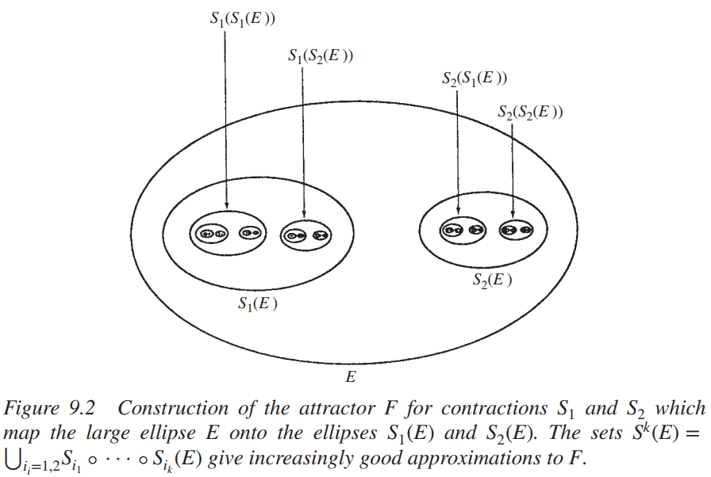

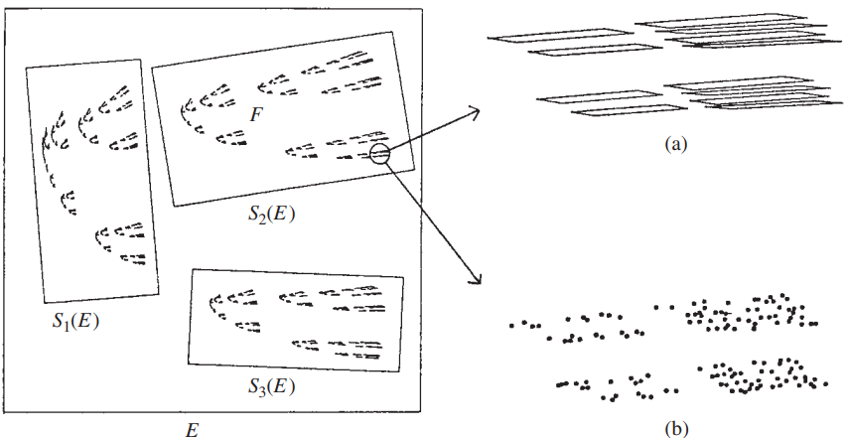

图9.3 两种计算机绘制IFS吸引子F的方式,包括三个仿射变换 $S_{1},S_{2}$ 和 $S_{3}$,它们将正方形映射到矩形上.在方法(a)中,绘制了ij = 1、2、3的3k平行四边形Si 1（Si 2（·（·（Si k（E））···）））（此处k = 6）。 在方法（b）中，通过从连续的k的S1，S2和S3中随机选择Si k并令xk = Si k（xk-1）来绘制点xk的序列.

该理论为我们提供了两种在平面上绘制IFS吸引子的方法,如图9.3所示.对于第一种方法,采用任何初始集合E(例如正方形),然后将k阶近似值 $S^{k}\left(E\right)$ 绘制为由公式(9.7)给出的F.集合 $S^{k}\left(E\right)$ 由 $m^{k}$ 个小集合组成-可以完整绘制这些小集合,也可以绘制每个代表点.如果E可以选择为线段,该线段由 $S_{1}\left(E\right),…, S_{k}\left(E\right)$ 合并形成一条端点与E相同的多边形曲线,则多边形曲线 $S^{k}\left(E\right)$ 的序列为分形曲线F提供了越来越好的近似性.von Koch曲线构造就是一个例子，其中 $S^{k}\left(E\right)$ 只是构造的第k步（图0.2中的Ek）。 使用此方法时，仔细的递归编程将很有帮助。

第二种方法称为混沌游戏.以 $x_{0}$ 作为任何初始点,从 $S_{1},…,S_{m}$ 中随机选择一个收缩 $S_{i_{1}}$ (假设概率相等),令 $x_{1}=S_{i_{1}}\left(x_{0}\right)$.以这种方式继续,从 $S_{1},…,S_{m}$ 中随机选择一个收缩 $S_{i_{k}}$,令 $x_{k}=S_{i_{k}}\left(x_{k}-1\right)$,其中 $k=1,2,…$.对于足够大的 $k$,点 $x_{k}$ 将难以区分地靠近F,而 $x_{k}$ 则接近 $S_{i_{1}}∘⋯S_{i_{k}}\left(F\right)$,因此序列 $\left\{x_{k}\right\}$ 将在F上随机分布.从第一百个项开始的序列{xk}可能会对F产生良好的印象.(这是遍历理论的一个定理的结果,即点概率为1时,该点序列将以近似的方式填充F的特定度量.)

这些思想的扩展使IFS不仅可以指定集合,还可以指定集合的“阴影”.无需赘述(请参见第17.3节),将概率pi与每个收缩Si相关联，其中0 <pi <1且∑mi = 1 pi = 1，在吸引子F上定义质量分布such，使得𝜇 对于每个集合A，（A）= ∑mi = 1 pi𝜇（Si-1（A））。然后，𝜇的局部强度可被视为阴影的“灰度级”。 尤其是，如果在混沌游戏中我们从S1，...，Sm中选择每个Si k，使得选择Si的概率为pi，则绘制序列{xk}可以得出吸引子F的强度为 F上的各个点{xk}根据度量varying而变化。

**9.2 自相似集的尺寸** 2020年7月2日09点50分

IFS表示的优点之一是,根据定义的收缩,吸引子的尺寸通常相对容易计算或估计.在本节中,我们讨论 $S_{1},…,S_{m}:R^{n}→R^{n}$ 是相似的情况,即

$$\left|S_{i}\left(x\right)-S_{i}\left(y\right)\right|=r_{i}\left|x-y\right| \left(x,y∈R^{n}\right), \left(9.9\right)$$

其中 $0<r_{i}<1$ ($r_{i}$ 称为 $S_{i}$ 的比率).因此,每个 $S_{i}$ 将 $R^{n}$ 的子集转换为几何相似的集合.这种相似性集合的吸引子称为自相似集,是其自身多个较小相似副本的并集.标准示例包括中间三分Cantor集，Sierpinski 三角和von Koch曲线(见图0.1-0.5).我们证明,在相当普遍的条件下,一个自相似集F具有Hausdorff和由其相似维度给定的盒子维度,即数值s满足

$$\sum_{i=1}^{m}{r_{i}^{s}}=1, \left(9.10\right)$$

而且F具有正和有限的 $H^{s}$ 测度.与示例3.7相似的“启发式计算”表明,(9.10)给出的值至少是合理的.如果 $F=\bigcup_{i=1}^{m}{S_{i}\left(F\right)}$ 且并集“几乎不相交”,则

$$H^{s}\left(F\right)=\sum_{i=1}^{m}{H^{s}\left(S_{i}\left(F\right)\right)}=\sum_{i=1}^{m}{r_{i}^{s}H^{s}\left(F\right)} \left(9.11\right)$$

使用(9.9)和Scaling属性3.2. 假设 $0<H^{s}\left(F\right)<∞$ 在“跳跃”值 $s=\dim_{H}{F}$,我们可以消去 $H^{s}\left(F\right)$ 以使s满足(9.10).

为了使该论点给出正确的答案,我们需要一个条件,以确保 $F$ 的分量 $S_{i}\left(F\right)$ 不会“重叠”太多.,如果存在一个非空有界开集V满足条件

$$V⊃\bigcup_{i=1}^{m}{S_{i}\left(V\right)} \left(9.12\right)$$

则我们说 $S_{i}$ 满足开集条件.(对于中间三分Cantor集示例（9.1），对于以V作为开区间(0,1),开集条件对于 $\left\{S_{1},S_{2}\right\}$ 成立.)特别是,如果吸引子 $S_{1}(F),…,S_{m}(F)$ 的图像是不相交的,则开集条件成立.我们证明,如果相似度 $S$ 满足开集条件,则吸引子的Hausdorff维度确实由（9.10）给出.

**引理9.2** 令 $\left\{V_{i}\right\}$ 是 $R^{n}$ 的不相交开集的集合,以使每个 $V_{i}$ 包含一个半径为 $a_{1}r$ 的球，并包含在一个半径为 $a_{2}r$ 的球中.则半径为 $r$ 的任意球B最多与闭合 ${\overline{V}}_{i}$ 的 ${\left(1+2a_{2}\right)}^{n}a_{1}^{-n}$ 相交.

**定理9.3** 假设开集条件(9.12)对于 $R^{n}$ 的相似性 $S_{i}$ 成立(其中比率 $0<r_{i}<1$ 对于 $1≤i≤m$).如果F是IFS $\left\{S_{1},…,S_{m}\right\}$ 的吸引子,即

$$F=\bigcup_{i=1}^{m}{S_{i}\left(F\right)}, \left(9.13\right)$$

则 $\dim_{H}{F}=\dim_{B}{F}=s$,其中 $s$ 由下列公式给出

$$\sum_{i=1}^{m}{r_{i}^{s}}=1. \left(9.14\right)$$

此外, $0<H^{s}\left(F\right)<∞$.

**例题9.4 Sierpinski三角形** 定理9.3的应用

**例题9.5 修改后的von Koch曲线** 定理9.3的应用

**9.3 一些变化** 2020年7月2日12点28分

命题9.6 令F为 $R^{n}$ 的闭合子集D上由收缩 $\left\{S_{1},…,S_{m}\right\}$ 组成的IFS的吸引子,使得

$$\left|S_{i}\left(x\right)-S_{i}\left(y\right)\right|≤r_{i}\left|x-y\right| \left(x,y∈D\right)$$

对每一个 $i,0<r_{i}<1$.则 $\dim_{H}{F}≤s$ 且 ${\overline{dim}}_{B}{F}≤s$,其中 $\sum_{i=1}^{m}{r_{i}^{s}}=1$.

命题9.7 考虑由 $R^{n}$ 的闭合子集D上的收缩 $\left\{S_{1},…,S_{m}\right\}$ 组成的IFS,使得

$$b_{i}\left|x-y\right|≤\left|S_{i}\left(x\right)-S_{i}\left(y\right)\right| \left(x,y∈D\right) \left(9.17\right)$$

对每一个 $i,0<b_{i}<1$.假定(非空紧凑)吸引子F满足

$$F=\bigcup_{i=1}^{m}{S_{i}\left(F\right)}, \left(9.18\right)$$

其中并集是不相交的.则F完全断开,并且 $\dim_{H}{F}≥s$ 其中

$$\sum_{i=1}^{m}{b_{i}^{s}}=1. \left(9.19\right)$$

例题9.8 “非线性”康托集

定理9.9 设 $V⊂R$ 为开区间.设 $S_{1},…,S_{m}$ 是在 $\overline{V}$ 上的收缩,在V上具有二阶微分,其中 $a≤\left|S_{i}^{'}\left(w\right)\right|≤c,1≤i≤m,w∈V$ 且 $0<a≤c<1$ 是常数.假设 $S_{i}$ 满足开集合 $V$ 的开集合条件(9.12).则极限

$$\lim_{k→∞}{{\left[\sum_{I_{k}}{{\left(S_{i_{1}}∘⋯∘S_{i_{k}}\right)}^{'}\left(w\right)|^{s}}\right]}^{1/k}}=φ\left(s\right) \left(9.21\right)$$

对于每个 $s> 0$ 都存在,它独立于 $w∈V$ 并且在 $s$ 中严格减小.如果 $F$ 是 $\left\{S_{1},…,S_{m}\right\}$ 的吸引子,则 $\dim_{H}{F}=\dim_{B}{F}$ 是 $φ\left(s\right)=1$ 的解,而 $F$ 是s集,即对于此s值, $0<H^{s}\left(F\right)<∞$.

9.4 自仿射集 2020年7月3日10点48分

自仿射集构成一类重要的集,其中包括作为特定情况的自相似集.仿射变换 $S:R^{n}→R^{n}$ 是下列形式的变换

$$S\left(x\right)=T\left(x\right)+b,$$

其中 $T$ 是 $R^{n}$ 上的线性变换(可由 $n×n$ 矩阵表示), $b$ 是 $R^{n}$ 中的向量.因此,仿射变换 $S$ 是平移,旋转,扩张和反射的组合.特别是,S将球体映射为椭圆体,将正方形映射为平行四边形,等等.与相似性不同,仿射变换在不同方向上以不同的比率收缩.

如果IFS由 $R^{n}$ 上的仿射收缩 $\left\{S_{1},…,S_{m}\right\}$ 组成,则定理9.1保证的吸引子 $F$ 被称为自仿射集.在图9.8中给出了一个示例: $S_{1},S_{2}$ 和 $S_{3}$ 是以明显的方式将正方形E映射到三个矩形上的转换.吸引子F由自身的三个仿射副本组成: $S_{1}(F),S_{2}(F)$ 和 $S_{3}(F)$.

寻找自仿射集的维数的公式很自然,该公式可以概括自相似集的公式(9.14).我们可能希望维数以合理简单的方式依赖于仿射变换,并且可以根据表示仿射变换的矩阵和向量轻松表达.不幸的是,情况要比这复杂得多-以下示例显示,如果仿射变换以连续方式变化,则自仿射集的维数就不必连续变化.

上面的示例相当具体,因为仿射变换都是相互平移的.获得对所有自仿射集均有效的维数公式是一个棘手的问题.我们简要概述了一种方法,该方法可得出几乎所有矢量 $b_{1},…,b_{m}$ 序列的仿射收缩 $S_{i}\left(x\right)=T_{i}\left(x\right)+b_{i}(1≤i≤m)$ 吸引子的维度.

令 $T:R^{n}→R^{n}$ 为收缩且非奇异的线性映射. $T$ 的奇异值 $1>α_{1}≥α_{2}≥⋯≥α_{n}>0$ 可以用两种等效的方式定义:它们是椭球体 $T(B)$ 的主要半轴的长度,其中 $B$ 是 $R^{n}$ 的单位球,它们是 $T^{*}T$ 特征值的正平方根,其中 $T^{*}$ 是 $T$ 的伴随.因此,奇异值反映了 $T$ 在不同方向上的收缩效果.对于 $0≤s≤n$,我们定义奇异值函数

$$φ^{s}\left(T\right)=α_{1}α_{2}⋯α_{r-1}α_{r}^{s-r+1}, \left(9.23\right)$$

其中 $r$ 是整数,并且 $r-1<s≤r$.则 $φ^{s}\left(T\right)$ 是连续的,并且在s严格减小.此外,对于固定的 $s$, $φ^{s}$ 可能显示为可乘的,即,

$$φ^{s}\left(TU\right)≤φ^{s}\left(T\right)φ^{s}\left(U\right) \left(9.24\right)$$

对于任何线性映射 $T$ 和 $U$ 均成立. 我们引入第 $k$ 级和

$$Σ_{k}^{s}≡\sum_{I_{k}}{φ^{s}\left(T_{i_{1}}∘⋯∘T_{i_{k}}\right)},$$

其中 $I_{k}$ 表示所有k项序列 $\left(i_{1},…,i_{k}\right)$ 的集合, $1≤i_{j}≤m$.使用(9.24),对于固定s

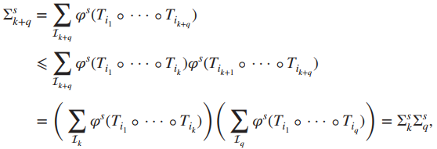

也就是说,实数 $Σ_{k}^{s}$ 的序列在 $k$ 中是可乘的.通过次乘序列的标准性质, ${\left(Σ_{k}^{s}\right)}^{1/k}$ 随 $k→∞$ 收敛为 $Σ_{∞}^{s}$.由于 $φ^{s}$ 随s减小,因此 $Σ_{∞}^{s}$ 也减小.假设 $Σ_{∞}^{s}≤1$,存在一个唯一的s,我们记为 $d\left(T_{1},…,T_{m}\right)$,使得 $1=Σ_{∞}^{s}=\lim_{k→∞}{{\left(\sum_{I_{k}}{φ^{s}\left(T_{i_{1}}∘⋯∘T_{i_{k}}\right)}\right)}^{1/k}}$.等价地,

$$d\left(T_{1},…,T_{m}\right)=\inf\left\{s:\sum_{k=1}^{∞}{\sum_{I_{k}}{φ^{s}\left(T_{i_{1}}∘⋯∘T_{i_{k}}\right)}}<∞\right\}. \left(9.25\right)$$

定理9.12 令 $T_{1},…,T_{m}$ 为线性收缩,令 $y_{1},…,y_{m}∈R^{n}$ 为向量.如果F是自仿射集满足

$$F=\bigcup_{i=1}^{m}{\left(T_{i}\left(F\right)+y_{i}\right)},$$

则 $\dim_{H}{F}≤\dim_{B}{F}≤d\left(T_{1},…,T_{m}\right)$.如果 $\left|T_{i}\left(x\right)-T_{i}\left(y\right)\right|≤c\left|x-y\right|$ 对所有 $i$ 成立,其中 $0<c<\frac{1}{2}$,则从nm维Lebesgue测度的意义来看,几乎在所有 $\left(y_{1},…,y_{m}\right)∈R^{nm}$ 都能使等号成立.

9.5 图形编码 2020年7月3日11点13分

图像压缩的思想是通过相对少量的信息对图片进行编码,该信息仍然足以允许对图片进行准确的重建.高效的图像压缩对于在Internet上快速发送图片至关重要.逐像素发送图像将非常慢,尽管如果计算机屏幕上的200万个左右像素随机地分别着色(或设置为黑色或白色),则几乎不可能进行压缩.实际上,像素的着色之间具有高度相关性,图片的区域在阴影和纹理上变化缓慢，例如，天空区域可能具有几乎恒定的颜色。 此外，可能会重复，例如，花床上的各个水仙花可能都非常相似。 图像压缩利用这种重复和冗余来获得有效的编码，该编码可以解码为非常接近原始图像的图像.

在本章中，我们已经看到，IFS可以非常有效地表示自相似或自仿射的分形。 在计算机上绘制自仿射集的小实验（请参见第9.1节）可以产生令人惊讶的自然物体（例如蕨类植物，草，树或云）的良好图片。 图9.13中的蕨类和树分别是四个和六个仿射变换的吸引子。 这些对象的自相似性和自相似性使它们能够以易于复制的方式非常有效地编码.

下一个定理（有时也称为拼贴定理）给出了IFS吸引子与给定集合的近似程度的概念.随后的推论表明,原则上,IFS吸引子可以任意紧密地表示任何集合.

定理9.13 设 $\left\{S_{1},…,S_{m}\right\}$ 是 $D⊂R^{n}$ 上的一个IFS并且假设 $\left|S_{i}\left(x\right)-S_{i}\left(y\right)\right|≤c\left|x-y\right|$ 对所有 $x,y∈R^{n}$ 和所有 $i$ 成立,其中 $c<1$.设 $E⊂D$ 是任意非空紧凑集.则

$$d\left(E,F\right)≤\frac{1}{\left(1-c\right)}d\left(E,\bigcup_{i=1}^{m}{S_{i}\left(E\right)}\right), \left(9.26\right)$$

其中 $F$ 是IFS的吸引子, $d$ 是Hausdorff度量.

推论9.14 令 $E$ 为 $R^{n}$ 的非空紧凑子集.给定 $δ>0$,则存在相似度 $\left\{S_{1},…,S_{m}\right\}$ 的IFS,且吸引子F满足 $d\left(E,F\right)<δ$.